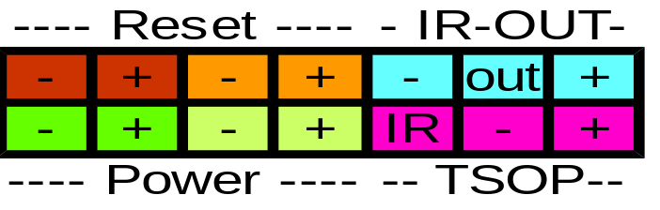
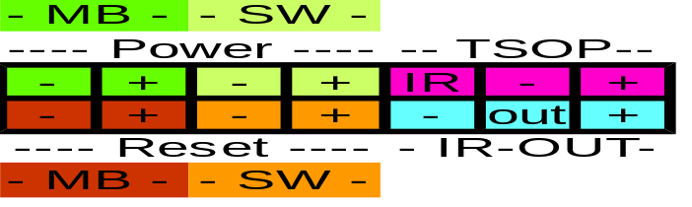
Anleitung USB-IR Receiver (Variante von Jörg Riechardt, STM32 / MAPLE-Mini basiert)

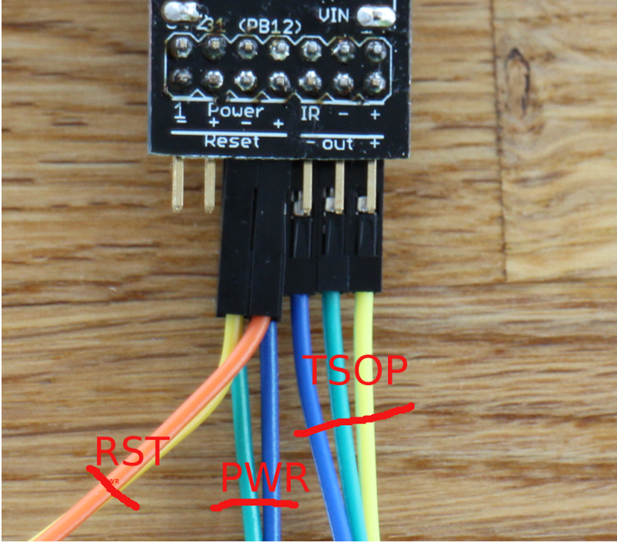
Platine von oben:

Pins von vorne:

Pin-Belegung:
Die Belegung der Pins ist auf der Platine aufgedruckt und gilt wenn man von oben auf die Lötpads schaut.
Achtung: Das bedeutet dass von vorne eine andere Belegung gilt. Um das zu verstehen sollten man einen einzelnen Pin verfolgen wir er in dem abgewinkelten Steckverbinder verläuft…

Es besteht die Möglichkeit Power+Reset Switch über die Platine zu schleifen.

Normal: Power-Switch (SW) wird mit zwei Pins direkt am Mainboard (MB) angeschlossen.

Über die IR-Einschalter Platine:
- Das Kabel des Power-Schalters (SW) wird am Mainboard abgezogen und statt dessen an der IR Platine eingesteckt.
- Nun wird dieses Verbindung wieder hergestellt indem von der Platine eine Verbindung zum Mainboard (zwei Pins) geschaffen wird.
- Somit in der Powerswitch über die Platine mit dem Mainboard verbunden.
- Drücken den Schalters am Gehäuse schaltet den PC ein.
- Eine angelernte Fernbedienung schaltet den PC zu 50% ein. (Wenn nicht: die beiden Pins in Richtung Mainboard (Plus / Minus) tauschen.

Anschluss:
- Das Netzkabel am PC entfernen (Check: PC lässt sicht nicht mehr einschalten)
- Den IR-Empfänger (TSOP) mit weniger als 10cm Kabel an die Platine verbinden
- Der Einschalter des Gehäuses (Power-Switch) ist in PCs normalerweise am Mainboard direkt auf den Anschluss „Power“ gesteckt. Dies wird in den Schritten C) und D) geändert indem der Power-Switch über die Platine durchgeschleift wird. In der Folge kann der PC über den Power-Switch als auch von der Platine eingeschaltet werden.
- Die Verbindung von Platine zum Mainboard herstellen
  - Achtung: Wer auf Nummer sicher gehen will misst die Polarität der Mainboard-Pins. Man misst, ob der eine Pin an Masse liegt und ob der andere ca. +3,3V oder +5V führt. Dann schließt man beide über ein Multimeter kurz, und misst den Strom. Der beträgt üblicherweise nur wenige mA, und solange es unter 25mA sind, ist der Test bestanden. Wer ganz auf Nummer sicher gehen will nimmt ein hochohmig gestelltes Potentiometer und verringert langsam den Widerstand.
  - An den Anshluss „zum Mainboard“ der Platine darf keine übliche Stromversorgung angeschlossen werden. Die „+“ und „-“ Markierung stehen lediglich für die Polarität an dem Anschluss am Mainboard für den Power-Switch.
  - Für Mutige: Wenn die Einschaltfunktion nicht funktioniert, einfach die beiden Drähte tauschen.
- Den Power-Switch (vom Gehäuse kommend) an die Platine stecken.
- Die Teile mit Schrumpfschlauch oder ähnlich schützen.
- Díe Platine am Ende wenn alles sauber angeschlossen ist und keine Frage mehr offen sind mit einem USB-Anschluss verbinden der immer mit +5V versorgt ist.

Wichtig: Nutzung und Anschluss erfolgt auf eigene Verantwortung. Der Verfasser übernimmt keinerlei Garantie für Zerstörungen, oder dass das Gerät auch in Ihrem PC funktioniert. Sollten Unklarheiten bestehen erst im easyVDR Forum fragen bevor etwas zerstört wird. (Bitte nicht per PN sondern im Forum, dann haben alle etwas von den Fragen und Antworten)
Inbetriebnahme allgemein
Den Einschaltcode über stm32IRconfig_gui oder stm32IRconfig anlernen.
Das Ein-/Auschalten funktioniert wie folgt;
- Nur wenn der PC abgeschaltet ist wird der Einschalt-Impuls ans Mainboard gegeben
- Wenn der PC läuft wird statt dem Einschaltimpuls zum MB nur ein normaler IR-Event gesendet, der per Software ausgewertet werden muss

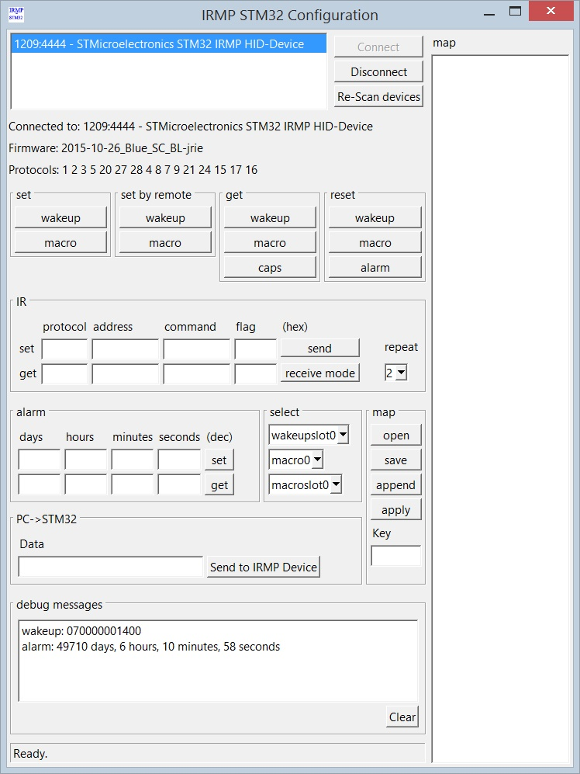
Inbetriebnahme Linux
Mögliche Varianten:
A) Bei easyVDR ab V2.0: einfach die Fragen bei der Installation korrekt beantworten
B) Andere Ubuntu/Debian Distributionen die Software von „2“ holen und ggf. kompilieren.

Inbetriebnahme Windows
Der Betrieb unter Windows ist von mir nicht getestet, auch wenn dies im Basisprojekt vorgesehen ist.

Weitere Informationen / Links

1. Doku zur Hardware: https://github.com/ranseyer/STM32-IRMP-Hardware/tree/master/1_Small_ST-Link

2. http://wiki.easy-vdr.de/index.php?title=USBASP_Einschalter
http://www.vdr-portal.de/board18-vdr-hardware/board13-fernbedienungen/p1036294-irmplircd-f%C3%BCr-usb-ir-remote-receiver-based-on-irmp/#post1036294

3. Software und Basisprojekt: https://github.com/j1rie/IRMP_STM32

4. http://www.mikrocontroller.net/articles/IRMP_auf_STM32_-_ein_USB_IR_Empf%C3%A4nger/Sender/Einschalter_mit_Wakeup-Timer

5. https://www.mikrocontroller.net/articles/IRMP_auf_STM32_-_Bauanleitung

V 0.1 Martin Neubauer

